Контрольный урок по сольфеджио в 5 классе
дополнительной предпрофессиональной программы
в области музыкального искусства:
«Фортепиано», «Струнные инструменты», «Духовые и ударные инструменты», «Народные инструменты»
срок обучения – 8 (9) лет

Фамилия, Имя ______________________________________________-

1. Расставьте тактовые черточки в мелодии:
2. Укажите нужный размер:
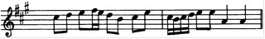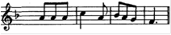
3. Подпишите латинскими буквами данные звуки:

4. Вычеркните в каждом такте лишний интервал.
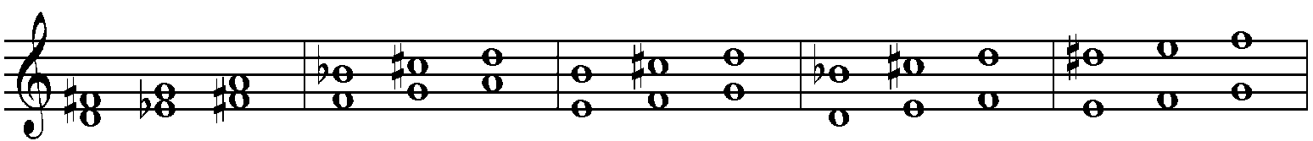

5. Вычеркните лишний аккорд.
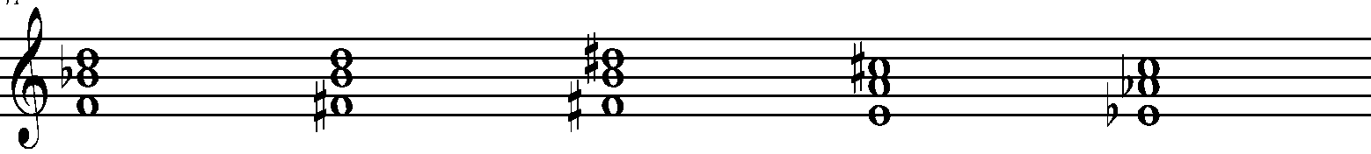

6. Пометьте аккорды, содержащие в структуре интервал б3.
М53 | Ум53 | М64 | Б64 | D7 | Б6 | Ув53 | Б53 | М6
7. Подчеркните аккорд, имеющий структуру D₇.

8. Отметьте последний такт мелодии, если:

Размер 2/4, затакт
Размер 3/4, затакт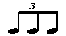
Размер 4/4, затакт
Размер 6/8, затакт

9. В каждом столбике отметьте лишнюю тональность.
С-dur | c-moll | f-moll | b-moll | G- dur
Fis-dur | Еs-dur | A-dur | F-dur | g-moll
a-moll | gis-moll | fis-moll | d-moll | e-moll

Отправить фото сделанной работы в нотной тетради
в WhatsApp (8-905-123-02-50) или на адрес электронной почты td_lukoshina@mail.ru (Лукошина Татьяна Дмитриевна)

